1^{η} Άσκηση : α) Ποσότητα 15 $kp$ αέρα έχουν συνολική εσωτερική ενέργεια 1275 Kcal σε μια
δεδομένη φυσική κατάσταση. Ποιά η θερμοκρασία του και ποιά η τιμή της ενθαλπίας.
β) Εάν η ενθαλπία του αέρα είναι 2295 Kcal, ποιά η θερμοκρασία του αέρα και ποιά
η τιμή της εσωτερικής ενέργειας.

2^{η} Άσκηση : Σε κύλινδρο με έμβολο περιέχονται 0,05 (kg) αέρα σε ατμοσφαιρική πίεση και θερμοκρασία
$\text{300 }(K)$. Στον αέρα προσδίδονται 420 (KJ / kg) υπό σταθερή πίεση. Εάν η διάμετρος του
εμβόλου είναι 35 (cm) να υπολογιστεί η διαδρομή του εμβόλου.

3^{η} Άσκηση : Εάν η μεταβολή ΑΓ του σχήματος είναι αδιαβατική, ποιες από τις παρακάτω σχέσεις είναι σωστές και γιατί ;

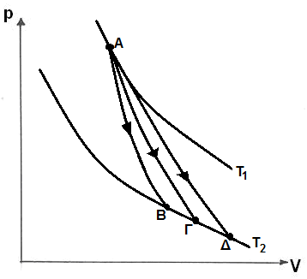 | $$a) Q_{AB}=0 β)Q_{AB}<0 \\ γ)Q_{AΔ}<0 δ){\left(ΔU\right)}_{AΔ}={\left(ΔU\right)}_{ΑΓ} \\ ε){\left(ΔU\right)}_{AΔ}>{\left(ΔU\right)}_{ΑΓ} στ)L_{AΔ}>L_{AB}$$

4^{η} Άσκηση : Ποσότητα 0,4 (kg) αέρα εκτελεί τις μεταβολές του σχήματος. Να υπολογιστούν :

α. Το συνολικό έργο
β. Η μεταβολή της εσωτερικής ενέργειας της κάθε μεταβολής και να ελεγχθεί το αποτέλεσμα
γ. Η μεταβολή της εντροπίας της κάθε μεταβολής και να ελεγχθεί το αποτέλεσμα
δ. Η ισχύς που προκύπτει εάν η κυκλική μεταβολή εκτελείται με συχνότητα $160 \left(\frac{κυκλ}{min}\right)$.

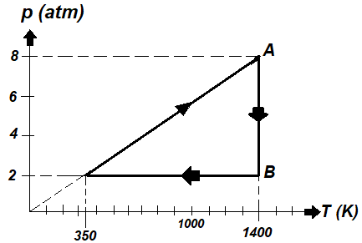

5^{η} Άσκηση : Θερμική μηχανή λειτουργεί με ιδανικό αέριο ποσότητας n moles σύμφωνα με το θερμοδυναμικό κύκλο του σχήματος.
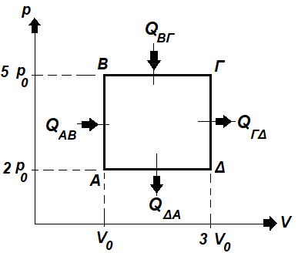
Εάν $k=\frac{4}{3}$, τότε ο βαθμός απόδοσης, είναι : α. 0,50 β. $\frac{2}{9}$ γ. $\frac{2}{15}$

6^{η} Άσκηση : Προσδιορίστε το πρόσημο των ενεργειακών μεταβολών στις μεταβολές ιδανικού αερίου τις παρακάτω περιπτώσεις :

7^{η} Άσκηση : Ιδανικό αέριο υπόκειται στη μεταβολή ΑΒ του σχήματος (α). Ποιο από τα υπόλοιπα
διαγράμματα παριστάνει την ίδια μεταβολή ;

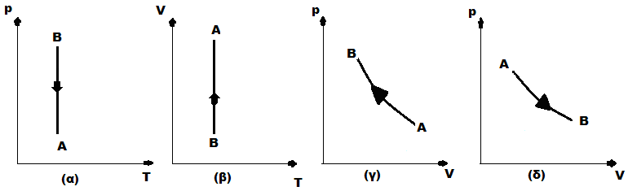

8^{η} Άσκηση : Μια ποσότητα ιδανικού αερίου βρίσκεται σε δοχείο όγκου 5 (m³ ) με έμβολο σε θερμοκρασία $30 ({}_{}^{0}C)$ και πίεση 3 atm . Το αέριο μπορεί να υποστεί μια σειρά μεταβολών επιστρέφοντας στην αρχική του κατάσταση Α. Δύο τέτοιες μεταβολές είναι οι παρακάτω :

α) από την κατάσταση Α εκτονώνεται ισόθερμα μέχρι να διπλασιαστεί ο όγκος του αερίου (κατάσταση Β) , από την οποία ισόχωρα φτάνει στην κατάσταση Γ και στη συνέχεια ισοβαρώς επιστρέφει στην αρχική κατάσταση Α.

β) από την κατάσταση Α συμπιέζεται ισόθερμα μέχρι να υποδιπλασιαστεί ο όγκος του (κατάσταση Δ) από την οποία ισοβαρώς φτάνει στην κατάσταση Ε , από όπου ισόχωρα επιστρέφει στην αρχική κατάσταση Α.

Ζητούνται :

1. να συμπληρωθεί ο παρακάτω πίνακας με τις τιμές των μεγεθών :

Καταστάσεις  Μεγέθη | Α | Β | Γ | Δ | Ε
Πίεση (atm)
Όγκος (L)
Θερμοκρασία ( ⁰K)

2. να παρασταθούν οι παραπάνω περιγραφόμενες δύο μεταβολές σε ενιαία διαγράμματα p-V, p-T , V-T
3. εάν η πυκνότητα του αερίου στην κατάσταση Ε είναι $2 \left(\frac{kg}{m^{3}}\right)$, να υπολογιστεί η
πυκνότητα στις καταστάσεις Α και Γ.

9^{η} Άσκηση : Συμπιεστής αναρροφά $14 \left(\frac{m^{3}}{min}\right)$ αέρα σε πίεση 1 bar με πυκνότητα $ρ = 1,27 \left(\frac{kg}{m^{3}}\right)$ και συμπιέζει μέχρι τελική πίεση 5,6 bar με πυκνότητα $ρ = 4,87 \left(\frac{kg}{m^{3}}\right)$. Κατά τη διάρκεια της μεταβολής η εσωτερική ενέργεια αυξήθηκε κατά 78,5 $\left(\frac{KJoule}{kg}\right)$ και η θερμότητα η οποία εναλλάχθηκε με το νερό ψύξης (του συμπιεστή) είναι 30 $\left(\frac{KJoule}{kg}\right)$. Ο αέρας εισέρχεται στο συμπιεστή με ταχύτητα $6 \left(\frac{m}{sec}\right)$ και εξέρχεται με ταχύτητα $12\left(\frac{m}{sec}\right)$και η διαφορά στάθμης μεταξύ διατομής εισόδου και εξόδου είναι 3m. Να υπολογισθεί η ισχύς του συμπιεστή (ανοικτό σύστημα).

10^{η} Άσκηση : Μια ορισμένη ποσότητα ιδανικού αερίου βρίσκεται στην κατάσταση Α με πίεση $p_{Α}=3×10^{5} \left(\frac{N}{m^{2}}\right)$ και όγκο $V_{A}=2\left(lt\right)$ και απορροφώντας θερμότητα $Q_{1}=5.400 \left(J\right)$μεταβαίνει αντιστρεπτά στην κατάσταση Β με πίεση $p_{B}=4×10^{5} \left(\frac{N}{m^{2}}\right)$
και όγκο $V_{B}=6\left(lt\right)$. Στη διάρκεια της μεταβολής ΑΒ το αέριο παράγει έργο $L_{1}=1.800 \left(J\right)$. Στη συνέχεια αποβάλλοντας θερμότητα $3.600 \left(J\right)$ φτάνει αντιστρεπτά και ισόχωρα στην κατάσταση Γ από όπου επιστρέφει στην αρχική του κατάσταση Α όπου η μεταβολή σε διάγραμμα (p-V) είναι ευθύγραμμη.

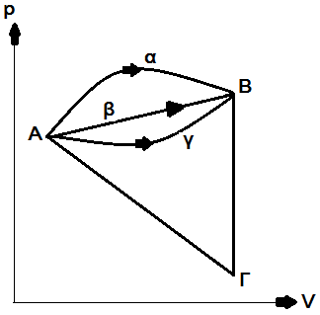

Ζητούνται :

- ποια από τις διαδρομές (α) , (β) , (γ) παριστάνει τη μεταβολή ΑΒ που πραγματοποιήθηκε ;
- να υπολογιστεί η θερμότητα που ανταλλάσσει το αέριο με το περιβάλλον στη διάρκεια της μεταβολής ΓΑ.
- στη διάρκεια της μεταβολής ΓΑ η θερμοκρασία που αποκτά το αέριο είναι μεγαλύτερη , ίση ή μικρότερη από τη θερμοκρασία στην κατάσταση Α ;

11^{η} Άσκηση : Ένα ιδανικό αέριο εκτελεί τη μεταβολή του σχήματος , όπου :

$$p_{Α}=p_{B}=10 (bar), V_{A}=2(l), T_{A}=300\left(K\right), \\ V_{B}=5(l), V_{Γ}=10 (l)$$

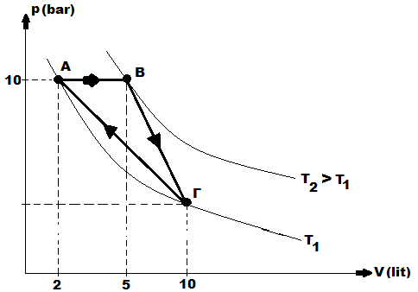

Να υπολογιστούν :
α. η απόλυτη θερμοκρασία $T_{Β}$ και η πίεση $p_{Γ}$
β. το έργο που παράγει το αέριο σε κάθε μεταβολή
γ. η θερμότητα που ανταλλάσσει το αέριο με το περιβάλλον κατά τη μεταβολή ΓΑ.

12^{η} Άσκηση : Ιδανικό αέριο από αρχική κατάσταση Α μεταβαίνει από αρχική κατάσταση Α σε τελική κατάσταση Β κατά μια ευθύγραμμη μεταβολή . Ποιες από τις επόμενες προτάσεις είναι ΛΑΘΟΣ και ποιές ΣΩΣΤΕΣ :

α. το αέριο έχει μεγαλύτερη εσωτερική
ενέργεια στην κατάσταση Α και μικρότερη
στην κατάσταση Β.

β. το αέριο απορροφά λιγότερη θερμότητα
κατά την ευθύγραμμη μεταβολή ΑΒ παρά
εάν πήγαινε ισόθερμα από το Α στο Β .

13^{η} Άσκηση : Το εργαζόμενο μέσο μηχανής που εκτελεί κύκλο Diesel είναι αέρας μάζας 1 $kg$που θεωρείται ότι συμπεριφέρεται ως ιδανικό αέριο. Στην αρχική κατάσταση ‘’1’’ του κύκλου ο αέρας έχει θερμοκρασία $\text{300} ^{0}K$ και απόλυτη πίεση 1 bar. Η σχέση συμπίεσης είναι $r=\frac{V_{1}}{V_{2}}=15$ και το χορηγούμενο ποσό θερμότητας είναι 1900 $\left(\frac{KJ}{kg}\right)$. Ζητούνται :
α) τα καταστατικά μεγέθη σε κάθε κατάσταση ισορροπίας
β) η αποβαλλόμενη θερμότητα
δ) το συνολικό έργο όγκου
ε) ο βαθμός απόδοσης του κύκλου.

14^{η} Άσκηση : Δοχείο όγκου 3,27 m³ περιέχει 100 kg αζώτου σε θερμοκρασία 225 ⁰Κ. Να υπολογιστεί η πίεση μέσα στο δοχείο εφαρμόζοντας :

- την καταστατική εξίσωση των ιδανικών αερίων
- την καταστατική εξίσωση του Van der Waals
- -/- -/- -/- των Beattie – Bridgeman
- -/- -/- -/- των Benedict – Webb – Rubin

συγκρίνοντας τα αποτελέσματα με την πραγματική τιμή των 2000 kPa.

- Στις δεδομένες συνθήκες το άζωτο πόσο απέχει από τη συμπεριφορά ιδανικού αερίου ;

